

|  |
| --- |
| İSTANBUL  OFİS RAPORU |
| BASIN KİTİ |
| BASIN BÜLTENİ |

**2018**

BİRİNCİ ÇEYREK

**İLETİŞİM BİLGİLERİ**

Propin Property Investment Consultancy

Eski Büyükdere Cd. Hümeyra Sok.

Nef Offices 09 B Blok No 7 Kat 5/114

34400, 4.Levent/ İstanbul

T +90 212 217 85 55

F +90 212 217 85 53

[info@propin.com.tr](mailto:info@propin.com.tr) | [www.propin.com.tr](http://www.propin.com.tr)

**PROPIN PROPERTY INVESTMENT CONSULTANCY BASIN BÜLTENİ**

**03.05.2018**

**İSTANBUL OFİS PAZARI GENEL BAKIŞ 2018 BİRİNCİ ÇEYREK**

PROPIN Property Investment Consultancy’nin üç ayda bir periyodik olarak hazırladığı “İstanbul Ofis Pazarı Genel Bakış 2018 Birinci Çeyrek Raporu” yayınlandı. Ticari gayrimenkul sektörünün “ofis” alanında, aracılık ve danışmanlık hizmeti veren PROPIN, 2018 ilk üç aylık döneminde İstanbul Ofis Pazarı’nda yaşanan değişimleri ve gelecek dönem öngörülerini bu raporda analiz etti.

***İSTANBUL OFİS PAZARI’NDA PAZARLIK DÖNEMİ***

Propin’in İstanbul Ofis Pazarı Genel Bakış 2018 1. Çeyrek Dönemi Raporu’nda, liste kira rakamlarındaki indirimlerin ofis pazarına damgasını vurduğu belirtildi.

Propin raporunda, Merkezi İş Alanı (MİA)’da A sınıfı ofis binalarındaki kira ortalamasının, son bir yıl içinde yaklaşık %8 oranında düşmesinin dikkat çekici olduğunu vurguladı. 2018 birinci çeyrek döneminin, mal sahipleriyle kiracılar arasında sert pazarlıkların yaşandığı bir süreç olduğunu söyledi. Ülkedeki genel ekonomik konjonktürle birlikte, firmaların kiralama sürelerinin tamamlanmasını beklemeden, mal sahipleriyle sözleşme pazarlıklarına başladıklarının görüldüğünü belirtti. Bazı firmaların finansal olarak daha makul koşulları olan ofis alanlarındaki arayışlarının hızlandığı gözlendiğini iletti.

Propin raporda, ekonomide yaşanan dalgalanmanın ve TL’nin döviz karşısındaki hızlı değer kaybının etkilerinin, İstanbul Ofis Pazarı’nda da hissedildiğinin altını çizdi. Ofis pazarında liste rakamlarında indirim yapıldığı ve kullanıcı lehine ticari şartlardaki değişiklik olduğunu ifade etti. Kira sözleşmelerinin Türk Lirası olarak hazırlanması için yapılan olan baskıların, 2018 birinci çeyrek dönemde pazarı etkilediğini söyledi.

***OFİS GELİŞTİRME HIZINDA YAVAŞLAMA***

Propin hazırladığı raporda, İstanbul Ofis Pazarı’ndaki stok artışını değerlendirdi. 2018 birinci çeyrek dönemde, Merkezi İş Alanı olarak tanımlanan alanlarda stok artışı gözlemlemediğini açıkladı. Ancak Gelişmekte Olan İş Alanları’nda ofis yatırımlarının devam ettiğini belirtti.

Piyasaya duyurulan açılış tarihlerinin ötelendiğini vurguladı. Pazardaki rekabet koşullarına hakim, deneyimli mal sahiplerinin geliştirdikleri ofis alanları için potansiyel kullanıcıların taleplerini görene kadar, inşaat süreçlerini hızlandırmadıklarını açıkladı.

2018 birinci çeyrek itibariyle erişilen toplam stok büyüklüğüne göre; Merkezi İş Alanı (MİA)’nın stok payı %35, MİA Dışı-Avrupa %19, MİA Dışı-Asya %24 ve Gelişmekte Olan Ofis Bölgeleri [Kağıthane, Bomonti-Piyalepaşa, Kartal-Maltepe, Batı Ataşehir] %22 olarak belirlendiğini iletti.

***SON BİR YILDA OFİSLERDE BOŞLUK ARTTI***

PROPIN İstanbul Ofis Pazarı Genel Bakış 2018 1. Çeyrek Raporu’nda, Merkezi İş Alanı’ndaki A sınıfı ofis binalarındaki boşluk oranının yükseldiğini belirledi. Son dört çeyrek boyunca, Merkezi İş Alanı A sınıfı ofis binalarındaki boşluk oranının %10,5 düzeyinde yükseldiğinin tespit edildiği vurgulandı. MİA Dışı-Avrupa’daki A sınıfı ofis binalarının boşluk oranında 2017 ikinci çeyrek ile 2018 birinci çeyrek arasında düşüş yaşandığı iletildi. MİA Dışı-Avrupa A sınıfı ofis binalarındaki boşluk oranı, 2018 birinci çeyrekte %21,6 olarak kaydedildiği söylendi. MİA Dışı-Asya’daki A sınıfı ofis binalarının boşluk oranı, son dört çeyrek dönem boyunca %19-21 bandında değişkenlik gösterdiğinin bilgisi verildi.

***İSTANBUL’DA OFİS KİRALARI % 8 DÜŞTÜ***

PROPIN İstanbul Ofis Pazarı Genel Bakış 2018 1. Çeyrek Raporu’nda MİA’da A sınıfı ofis binalarındaki kira ortalamasının, 2017 ikinci çeyrekle 2018 birinci çeyrek arasındaki dönemin sonunda %8,1 oranında düştüğünün hesaplandığı açıklandı.

Propin, hazırladığı raporda 2018 birinci çeyrekte ofis piyasasında yaşanan gelişmeleri şöyle özetliyor:

* **Merkezi İş Alanı (MİA)**’nda A sınıfı ofis binalarındaki boşluk oranı %31,6; B sınıfı ofis binalarındaki boşluk oranı %12,9 seviyesinde belirlendi. MİA’da kira ortalaması, A sınıfı ofis binalarında 23,8 ABD Doları /m² /ay; B sınıfı ofis binalarında 12,3 ABD Doları /m² /ay oldu.
* **MİA Dışı-Avrupa’**daA sınıfı ofis binalarındaki boşluk oranı %21,6; A sınıfı ofis binalarındaki kira ortalaması 15,3 ABD Doları /m² /ay olarak tespit edildi.
* **MİA Dışı-Asya’da** A sınıfı ofis binalarındaki boşluk oranı %19,4; kira ortalaması 17,4 ABD Doları /m² /ay olarak görüldü.
* 2018 birinci çeyrek dönemde, talep edilen en yüksek kira rakamı 44 ABD Doları /m² /ay’la MİA’daki yer alan Levent Bölgesi’nde gözlendi.

***EN YÜKSEK OFİS KİRALARI LEVENT’TE***

Propin hazırladığı raporda, Levent’in 2018 birinci çeyrek döneminde en yüksek kira talep edilen bölge olduğunu belirtti. Geçtiğimiz iki çeyrek döneme benzer şekilde, Levent’te talep edilen en yüksek kira rakamının 44 ABD Doları /m² /ay olarak gözlendiğini söyledi. Raporda ayrıca, 2018 birinci çeyrek dönemdeki, MİA Dışı-Avrupa’da en yüksek kira rakamının Taksim-Nişantaşı Bölgesi’nde talep edildiğini iletti. Bu bölgede, talep edilen en yüksek kira rakamının 30 ABD Doları /m² /ay seviyesinde görüldüğünü açıkladı. MİA Dışı-Asya’da 2018 birinci çeyrek dönemde, talep edilen en yüksek kira rakamının, 30 ABD Doları /m² /ay olarak Kozyatağı’nda görüldüğünü söyledi.

**İSTANBUL OFİS PAZARI 2018 BİRİNCİ ÇEYREK - GRAFİKLER**

**03.05.2018**

**BÖLGE KATEGORİLERİNE GÖRE BOŞLUK ORANLARI 2018 Birinci Çeyrek**

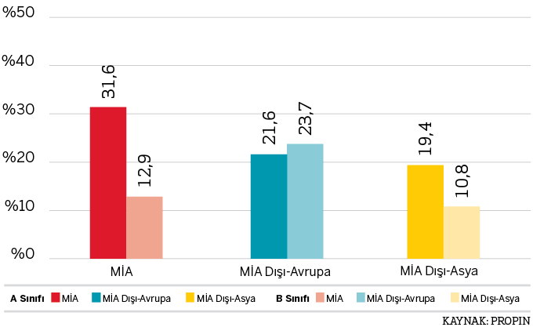

**BÖLGELERE GÖRE BOŞLUK ORANLARI 2018 Birinci Çeyrek**

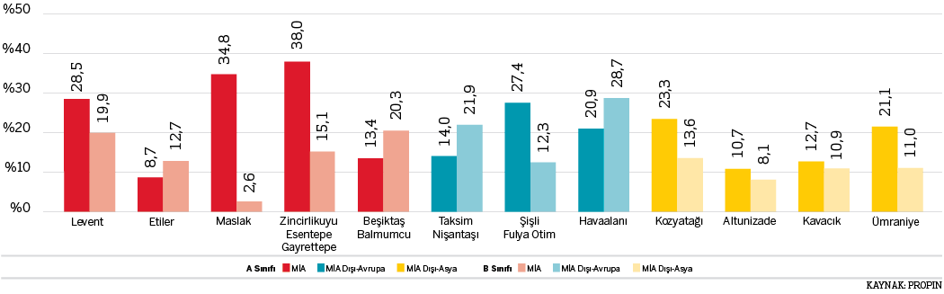

**A SINIFI BİNALARDAKİ BOŞLUK ORANLARI DEĞİŞİMİ Son Dört Çeyrek**

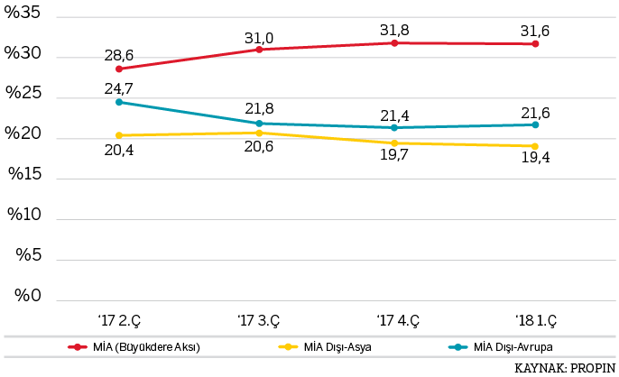

## 

## **B SINIFI BİNALARDAKİ BOŞLUK ORANLARI DEĞİŞİMİ Son Dört Çeyrek**

## 

## 

## **BÖLGE KATEGORİLERİNE GÖRE KİRA ORTALAMALARI 2018 Birinci Çeyrek**

## 

## **BÖLGELERE GÖRE KİRA ORTALAMALARI 2018 Birinci Çeyrek**

## 

**İSTANBUL BÖLGELERE GÖRE TALEP EDİLEN “EN YÜKSEK KİRA” LİSTE RAKAMLARI Son Dört Çeyrek**

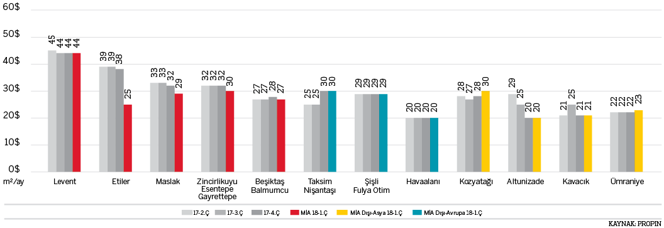

**A SINIFI BİNALARDAKİ KİRA ORTALAMA DEĞİŞİMİ Son Dört Çeyrek**

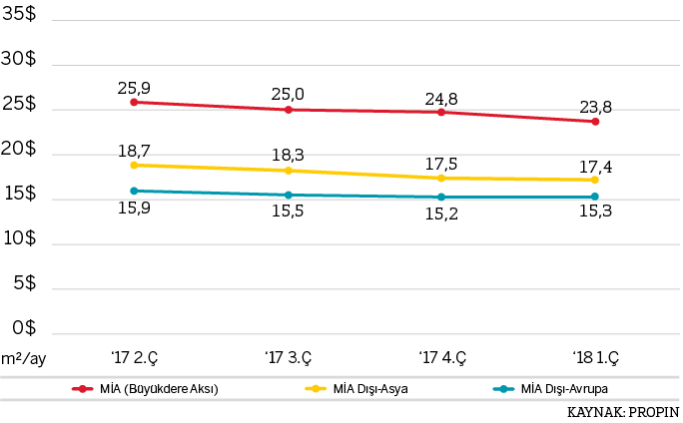

**B SINIFI BİNALARDAKİ KİRA ORTALAMA DEĞİŞİMİ Son Dört Çeyrek**

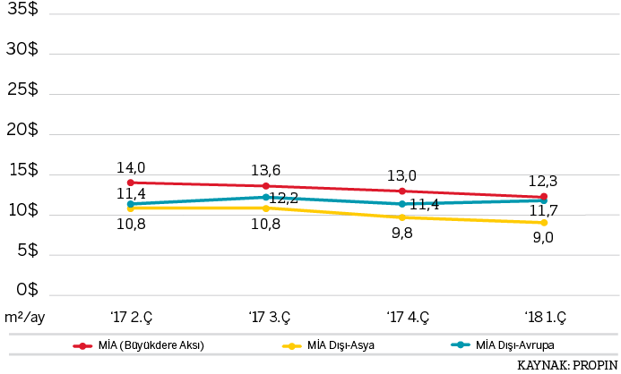

**BÖLGE KATEGORİLERİNE GÖRE A SINIFI OFİS STOK DAĞILIMI 2018 Birinci Çeyrek**

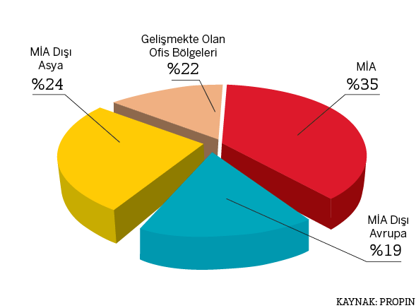

## **BÖLGELERE GÖRE A SINIFI OFİS STOK DAĞILIMI 2018 Birinci Çeyrek**

## 

**EDİTÖRÜN NOTU:** Propin Property Investment Consultancy, ticari gayrimenkul sektöründe “ofis” alanında uzmanlaşmış bir gayrimenkul yatırım danışmanlık şirketidir. Kullanıcılara, mal sahiplerine, gayrimenkul yatırımcılarına ve geliştiricilere ofis alanında aracılık ve danışmanlık hizmetleri vermektedir. Hizmet bölgesi tüm İstanbul ve ofis pazarının gelişmekte olduğu diğer büyük şehirlerdir.

Deneyimli kadrosuyla 2005 yılında kurulan Propin, kısa sürede imza attığı işlerle ve hizmet kalitesiyle sektöründe fark yaratmıştır. Referanslarının Türkiye’nin ve dünyanın en saygın şirketleri arasında olması başarısının açık bir göstergesidir. Propin, uzmanlığının beraberinde getirdiği kalite ve verimlilikle, müşterilerine ofis alanında butik bir hizmet sağlar. Kurulduğu ilk günden itibaren iş etiğinden kesinlikle taviz vermeyen çalışma prensibine sahiptir. Sunduğu değerler, sektörde kazandığı güveni daimi şekilde korumaya verdiği önemi gösterir.

[www.propin.com.tr](http://www.propin.com.tr) | [info@propin.com.tr](mailto:info@propin.com.tr)